ICS 65.020.30
B 30
团 体 标 准

T/CAI ***-2020
地理标志证明商标 庐江矾山土鸡
Geographical indication certification trademark Product
-Lujiang fanshan native chicken
（征求意见稿）

2020-**-** 发布 2020-**-** 实施

中国农业国际合作促进会 发 布

前 言
本文件编写要求按照GB/T 1.1-2020给出的编写规则规定起草。
本标准的附录A为规范性附录。
本标准由庐江县土鸡产业协会提出。
本标准由中国农业国际合作促进会归口。
本标准起草单位：庐江县市场监督管理局、庐江县土鸡产业协会、庐江县矾山镇刘胜利土鸡养殖场、庐江县矾山镇兴合家庭农场、庐江县矾山镇其业生态养殖场、庐江县返古土鸡养殖农民专业合作社、庐江县矾山镇宇恒家庭农场、庐江县矾山镇周慧莲家庭农场、庐江县矾山镇式友家庭农场。
本标准主要起草人：宋向阳，卢敏、张毅、周慧莲、刘胜利、王二军、江小凤、安琼琼

地理标志证明商标 庐江矾山土鸡

范围
本标准规定了地理标志证明商标庐江矾山土鸡的术语和定义、保护范围、要求、检验方法、检验规则、标签标志、运输与贮存和保质期。
本文件适用于地理标志证明商标庐江矾山土鸡系列产品。

规范性引用文件
下列文件对于本文件的应用是必不可少的。凡是注日期的引用文件，仅所注日期的版本适用于本文件。凡是不注日期的引用文件，其最新版本（包括所有的修改单）适用于本文件。
GB 2707 食品安全国家标准 鲜（冻）畜、禽产品
GB 5009.5 食品安全国家标准 食品中蛋白质的测定
GB 5009.6 食品安全国家标准 食品脂肪的测定
GB 5009.87 食品中磷的测定
GB 5009.92 食品中钙的测定
GB 5009.124 食品安全国家标准 食品中氨基酸的测定
GB 5009.168 食品安全国家标准 食品中脂肪酸的测定

术语和定义

下列术语和定义适用于本标准。

庐江矾山土鸡 Fanshan native chicken
在地理标志保护范围内饲养，符合本标准规定的庐江当地散养土鸡。

胴体 carcass
活鸡屠宰、放血、去羽毛和内脏后的整个躯体。

地理标志产品保护范围
庐江矾山土鸡产地范围为安徽省庐江县矾山镇石峡村、砖桥村、杨山村、徐榜村、东明村、乐华村、新中村、古塘村、田桥村、双庙村、刘墩村。见附录A。

要求

自然环境

气候
常年气温16.2℃，年均降水量为1262.9毫米，年均日照1760.1小时，无霜期253天。

土壤
主要生产区域土壤类型大多为水稻土，其次为黄壤土，其土壤中含地开石、硒等多种硅酸盐矿物成分。

场地
天然林区，山场坡度小于30度，森林覆盖率达50%以上，以落叶阔叶混交林、针叶林、灌木林、灌丛林散养为主。

水源、水质
饮用林区的富硒山泉水，水质清澈，甘甜。

品种来源
应选用蛋肉兼用型土鸡品种。

选种选配

选种

种鸡
第一次选择：1日龄，选留生殖突起发达，活泼健康的公雏。
第二次选择：60日龄，鸡冠红润的小公鸡。
第三次选择：150日龄，冠大红润，单冠直立，耳叶鲜红色，雄性特征明显，主翼羽、尾羽夹带黑边或黑斑，尾羽翘起的公鸡。

母鸡
第一次选择：1日龄，选留活泼健康的小母雏。
第二次选择：70日龄，无杂羽的小母鸡
第三次选择：140日龄，冠小红润，羽毛黄色，主翼羽、副翼羽、尾羽黑褐色或黑斑，龙骨的尾骨与耻骨间的距离能容下三个手指宽以上，两耻骨之间距离能容两手指宽以上。

选配
采用同质选配原则，笼养种鸡人工授精公母比例为1：(22~28),自然交配公母配比为1:(14~15)。

饲养管理

饲养方式
白天林下散养，晚间用农副产品进行补饲。

饲养密度

放养期间饲养密度为（190~220）只/亩，舍饲期间饲养密度为（8~12）只/m²

饲料

放养期间自由采食天然青草、草籽、野果、昆虫等，补饲当地产玉米、稻谷等。

去势
公鸡在30d时去势。

感观要求

活鸡感观
体型紧凑，体躯窄，头昂尾翘，呈流线形，善飞翔，奔跑运动能力，警惕性高，野外觅食和逃避敌害能力强，毛色为全黄、麻黄，鸡冠以单冠为主，有少量复冠，全黄鸡通常黄毛黄脚黄皮肤黄喙，麻黄鸡通常羽毛麻黄，皮肤黄，脚有黄色和青色两种。

胴体鸡感观
庐江矾山土鸡的肌纤维较其它品种细密，肉质更为紧实。烹饪后的鸡只胴体，较宰杀后的胴体，体积无缩小，鸡肉的口感细腻且有一定的韧性。使土鸡肉质结实，汤汁浓稠、味道纯正香浓。鸡只的皮肤、油脂，鸡蛋的蛋黄，均为颜色接近的鲜黄色。

上市要求
上市要求应符合表1规定。
表1上市要求
项目 | 土鸡
上市日龄(d) | 240~600
活鸡重(kg) | 1.5~2
胴体重(kg) | 1.1~1.5

5.7 理化指标
理化指标应符合表2的规定。
表2理化指标
项目 | 指标
脂肪(g/100g) | ≦4.5
蛋白质(g/100 g) | ≥20.2
钙（mg/100 g） | ≥9
磷(mg/100 g) | ≥141
鲜味氨基酸(g/100 g) | ≥7.2
总单不饱和脂肪酸% | ≥35.16

8 卫生指标
卫生指标应符合表3的规定。
表3卫生指标
项目 | 指标
挥发性盐基氮 | 符合GB 2707 的规定
污染物限量 | 符合GB 2707 的规定
农药残留限量和兽药残留限量 | 符合GB 2707 的规定

6 感观要求

活鸡感观
在正常光线下用肉眼逐只视检。

胴体鸡感观

试样制定
活鸡停食12小时后宰杀、放血、脱毛，或在s£-18 °C冷冻处理的鸡胴体。

检测方法
宰杀30分钟内，或冷冻胴体完全解冻后，常温，在正常光线下视检，鼻闻。

上市要求

上市日龄
以雏鸡出壳至岀栏的日龄计算，采用查验饲养记录的方法确认。

活鸡重和胴体重
采用分度值W5g ,测量范围为0 g ~ 5 000 g的衡器称其重量。

理化指标

总脂肪
取鲜鸡胸肌，按 GB 5009.6的规定检测。

蛋白质（干肉）
取鲜鸡胸肌，先按 GB 5009.3直接干燥法烘干至恒重，再按GB 5009.5的规定检测。

钙
按 GB 5009.92的规定检测。

磷
按 GB 5009.87的规定检测。

鲜味氨基酸
取鲜鸡胸肌按 GB 5009.124的规定检测。

总单不饱和脂肪酸
取鲜鸡胸肌按 GB 5009.168的规定检测。

卫生指标

挥发性盐基氮
按 GB 2707的规定检测。

污染物限量
按 GB 2707的规定检测。

农药残留限量和兽药残留限量
按 GB 2707的规定检测。

检验规则

检验项目和类别

出栏检验
出栏检验项目包括外貌、上市日龄和活鸡重，每批鸡出栏前应进行出栏检验。

型式检验
型式检验项目为第7章所有要求。每年应进行一次型式检验，有下列情况之一时，也应进行型式检验：
a) 每年首批鸡出栏前；
b) 饲养条件发生较大改变时，可能影响产品质量时；
c) 国家质量监督机构提出型式检验要求时。

组批抽样

组批
同一饲养管理条件，同时出栏为一批。

抽样

外貌
整批全检。

理化指标、污染物限量、农药残留限量
从同一批产品中随机抽取0.1% ,每批抽样数不少于5只。

判定规则

活鸡感观判定
剔除不合格则判定合格。

活鸡重判定

批量≦5 000时，初检抽样50只，根据表1的质量要求，检查出合格数出，判定规则如下：
a) d1≧40 时，合格；
b) d1≦20时，不合格；
c) 20≦d1≦40时复检，再次从该批中抽样100只，检查出合格数d2，(d1 + d2)≧125时合格；(d1 + d2) <125时不合格。

批量≧5000时，初检抽样100只，检查出合格数d3，判定规则如下：
a) d3≧80时，合格；
b) d3≦40时，不合格；
c) 40<d3<80时复检，再次从该批中抽样200只，检查出合格数d4，(d3 + d4) ≧250时合格；(d3 + d4) ≦250时不合格。

胴体重判定

批量≦5 000时，初检抽样10只，根据表1的质量要求，检查出合格数d5，判定规则如下：
a) d5≧8时，合格；
b) d5≦6时，不合格；
c) 6<d5<8时复检，再次从该批中抽样20只，检查出不合格数d6，(d5 + d6) ≧25时合格；(d5 + d6) <25时不合格。

批量≧5000时，初检抽样20只，检查出合格数d7，判定规则如下：
a) d7≧16时，合格；
b) d7≦12时，不合格；
c) 12<d7<16时复检，再次从该批中抽样40只，检查出合格数d8，(d8 + d9) ≧50时合格；(d8 + d9) <50时不合格。

理化指标判定
理化指标有不合格项，加倍抽样检验，如还有不合格项，则判定整批不合格。

卫生指标判定
卫生指标有不合格项，加倍抽样检验，如还有不合格项，则判定整批不合格。

整批判定
检验项目全部合格则判定整批合格。

标志、包装、运输、贮存

标志

获得核准后可使用地理标志产品专用标志。

标志可捆贴在庐江矾山土鸡的脚部或外包装处。

包装

活鸡宜采用通风良好并经消毒的竹笼、木框或塑料笼具等包装物装放。

胴体鸡用冰水浸泡30分钟，使用符合相关国家食品包装安全标准的方式包装。

运输

活体鸡装笼常温运输。

胴体鸡冷藏运输。

贮存

成批的活鸡应存放于已消毒的专用鸡舍内，少量的活鸡可存放在通风良好的笼具内，不受日晒雨淋。

胴体鸡冷库贮存。

根据企业储存条件和产品质量来确定保质期。

附 录 A
（规范性附录）
庐江矾山土鸡地理标志证明商标保护范围

A.1 庐江矾山土鸡地理标志产品的保护范围见图 A.1。

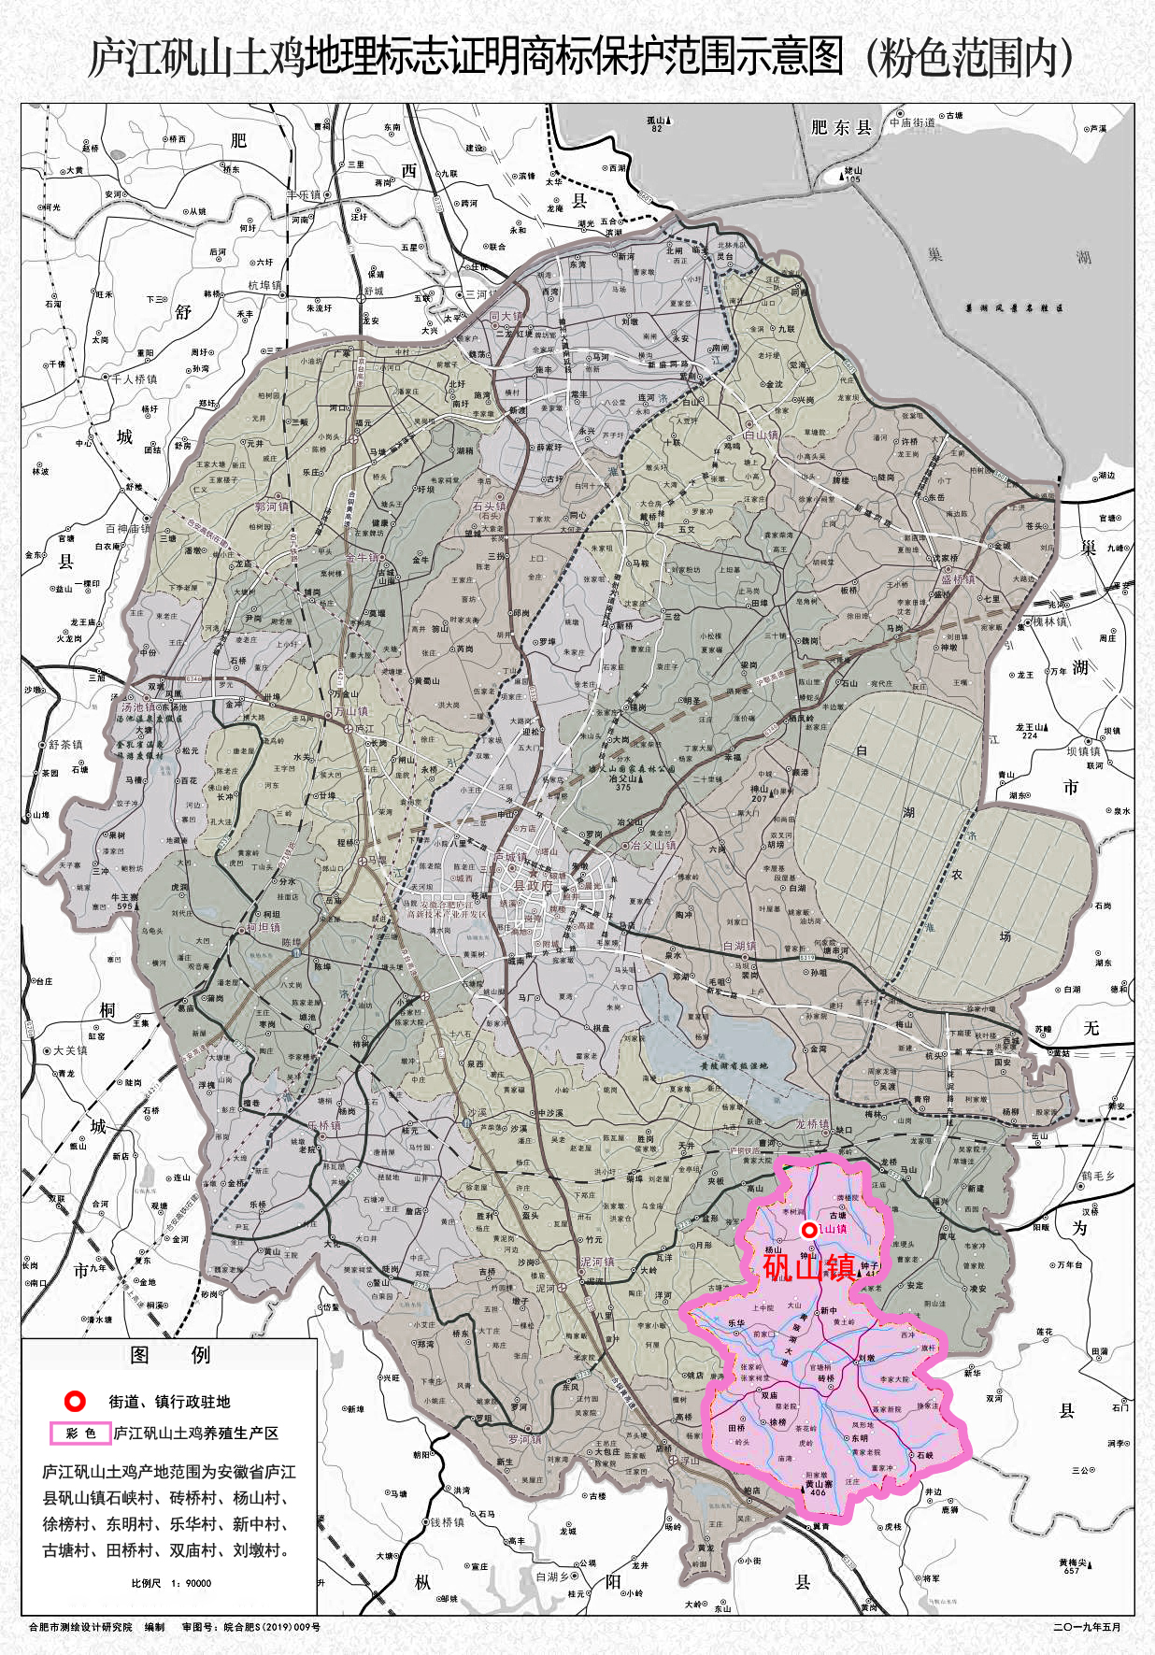

注：庐江矾山土鸡保护范围即安徽省庐江县矾山镇石峡村、砖桥村、杨山村、徐榜村、东明村、乐华村、新中村、古塘村、田桥村、双庙村、刘墩村共 11个村。
图 A.1 庐江矾山土鸡地理标志证明商标保护范围

